用户需求书
一、项目概况
1号线育王岭隧道总长约1.38km，采用矿山法爆破施工，为双线单洞复合式衬砌断面，隧道结构外轮廓为11.7mx10.3m，洞口外山体最大坡度在30°~40°，现洞口外平坡段位置采用菱形混凝土或片石护坡，其上种植绿化。在“利奇马”过境期间，隧道西侧洞口边坡遭强降雨水土冲刷，土体出现了失稳滑坡沙石侵入轨道线路影响行车安全的情况，为确保台风暴雨等恶劣天气隧道口结构设施安全稳定，特申请育王岭隧道洞口防护提升项目的立项实施。
二、项目范围
2.1 改造内容
1、对隧道西两侧洞口外山坡土体进行加固；
2、对山坡排设施进行改造，引入现状排水沟。
2.2 技术要求
1、挡墙均采用M10浆砌片石砌筑；片石的强度等级不得低于MU30，片石混凝土施工时，应选用质地坚硬、密实、耐久、无裂纹和无风化的石料，片石厚度应为150～300mm。片石应分布均匀，净距不小于150mm；
2、洞口南侧浆砌片石砌筑回填区临近村民修建的道路及新建排水边沟，浆砌片石回填时应做好与新建排水沟边沟的顺接；
3、新建C30混凝土排水边沟为带盖板矩形边沟，盖板采用预制板，排水沟应做好与现状排水沟的顺接；
4、各细节具体以图纸为准。
2.3 工作量
详见图纸

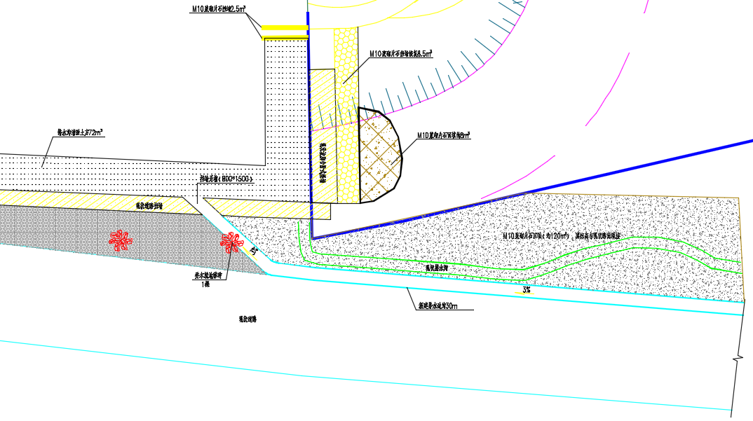
改造示意图
三、项目实施
3.1项目归口管理组成
申请部门：工务维修中心
主办部门：工程部（节能办）
3.2项目施工特点
3.2.1施工期间需遵守宁波轨道交通运营分公司相关管理规定，遵守工务维修中心相关管理规定，遵守场段内相关施工管理规定，办理出入手续，人员登记手续等。
3.2.2施工期间不得破坏非施工区域设施设备，施工中需接受运营分公司归口单位的及相关部门的管理和监督，施工后确保线路出清。
3.2.3严格按照要求放置原材料及料具，现场要加强场容管理，使现场做到整齐、干净、节约、安全、施工秩序良好。
3.2.4注意安全用电，电线应理顺，不能乱拉乱挂，加强安全用电，统一使用标准安全电箱，教育职工自觉遵守安全用电制度和持证上岗制，防止用电事故发生。
3.2.5施工前须由负责人向施工人员进行技术交底和安全交底，未经教育者不得进入施工现场作业，进入施工场地着装统一整齐，穿戴劳动防护用品，防止造成人身伤害。
3.2.6在施工过程中，要严格落实施工方案的具体要求，每一道工序完成后均应自检，自检合格后向磋商人报验，复验合格后方可进行下一道工序的施工。
3.2.7按工程进度编制材料需求计划表，力求准确可靠；
3.2.8专人定期对施工机械设备进行维修、保养，以保证其满足施工所需，所有进场设备必须保持良好状态；
3.2.9建立严格的原材料、成品和半成品进场验收制度，对采购进场的原材料及成品、半成品要由质量、技术有关人员组织进行验收，验收的内容包括：
a)进场货物的品种、规格、数量是否符合采购计划；
b)供应厂家的产品合格证或检验报告是否齐全；
c)产品现场质量检查，并填写检查验收记录；
3.2.10按验收程序收货后分类分批堆放管理，做好标记。质量检查记录保存备查。对检查验收不合格的原材料、成品和半成品，要马上清除出场，不得使用。
四、质量保证
4.1质量具体要求
1）实施中心及材料供应方应严格按照ISO9000质量体系的规定，制定相应的项目质量控制标准，以及制定工程各个阶段的切实可行的质量控制措施。
2）材料供应方应保证主要部件的材质、规格与需求相符，在任何时候，需求部门如发现材质、规格等不符合要求，材料供应方应无偿更换，同时磋商人保留进一步追究中标人责任的权利。
4.2验收标准
严格按技术要求进行施工，否则应予以返工，直至达到验收标准。
工程完工后由运营分公司需求中心、部门及主办归口部门组织进行验收，按照国家相关验收标准执行。
4.3质保期
4.3.1质保期自验收完成之日起计算，质量保证期为二年。
4.3.2质保期内的质保责任：
a)在上述规定的质保期内，因本身质量问题所出现的故障、缺陷等问题，中标人应承担一切责任，并根据故障情况进行维修。维修后应重新计算质保期，所发生的一切费用由中标人承担；
b)在质保期内的损坏由实施中心负责维修和排除；
c)实施中心在接报故障后24小时之内必须赶到故障现场，并完成故障处理；比选发起人提供初步的备件及工具需求清单，最终清单根据现场实际设备型号由双方合同谈判中确定。
五、工程量清单
清单  序号 | 项目名称 | 项目特征 | 计量  单位 | 数量
1 | 挖一般土方 | 1.部位：排水沟；  2.土壤类别：综合考虑；  3.挖土深度：综合考虑；  4.其他：人工挖土、支撑等自行考虑；  5.详见施工图纸。 | m3 | 81
2 | 回填方 | 1.部位：排水沟；  2.填方材料品种：原土；  3.详见施工图纸。 | m3 | 24.3
3 | 拆除混凝土结构 | 1.拆除部位：浆砌片石挡墙  2.拆除类型：无筋混凝土拆除；  3.拆除方式：自行考虑；  4.详见施工图纸。 | m3 | 9.7
4 | 挖淤泥、流砂 | 1.部位：排水沟；  2.土壤类别：淤泥；  3.挖土深度：综合考虑；  4.其他：人工挖淤泥、支撑等自行考虑；  5.详见施工图纸。 | m3 | 72
5 | 浆砌块料 | 1.部位 ：挡墙  2.材料品种、规格 ：浆砌片石  3.砂浆强度等级 ：M10  4.详见施工图纸。 | m3 | 11
6 | 排水沟 | 1.类型：纵向盖板排水边沟；  2.宽度1.4m，平均深度1.35m；  3.基础：100mm厚砂砾垫层；  4.沟体采用C25砼；  5.C30预制砼盖板，含模板钢筋；  6.详见施工图纸。 | m | 30
7 | 浆砌片石回填 | 1.部位：路基；  2.填方材料品种：M10浆砌片石；  3.详见施工图纸。 | m3 | 128
8 | 建筑渣土外运 | 1.废弃料品种：综合考虑；  2.运距：自行考虑。 | m3 | 138.4
9 | 建筑渣土处置（陆域处置费） | 1.废弃料品种：综合考虑；  2.处置区域：自行考虑。 | m3 | 138.4
10 | 栽植乔木 | 1.原乔木就地移种  2.胸径：11cm以内  3.包含挖苗，填坑，挖坑，栽植等工作内容 | 株 | 1
说明：1．比选申请人在报价时将比选申请人须知、用户需求书、合同条件及施工图纸等文件结合起来理解或解释。在填写工程量清单的每一项的单价和合价时认真阅读理解本工程比选文件的有关章节规定。项目特征及工作内容应以清单开项为准，结合图纸及用户需求书进行报价，如项目特征未详细描述但图纸及用户需求书中已有描述，除非出现施工图纸变更或业主原因造成相应工作的技术要求变化，否则视为相应报价单价已作综合考虑。
2．比选申请人用于本合同工程的各类材料、机械设备的提供、运输、拆卸、拼装等费用除非另有特别说明，否则视为已包括在工程量清单的综合单价与总价之中。
3.工程量计算规则按《市政工程工程量计算规范》（GB50857-2013）。

